

**LAPORAN PRAKTIKUM PEMROGRAMAN WEB**

**KitaCoding**

**2023/2024**

**DISUSUN OLEH**

ADITYA VAHLEVY NUGRAHA | 105221032

**PROGRAM STUDI ILMU KOMPUTER**

**FAKULTAS SAINS DAN KOMPUTER**

**PEMROGRAMAN BERORIENTASI OBJEK**

**UNIVERSITAS PERTAMINA**

**2023/2024**

# DAFTAR ISI

DAFTAR ISI 1

BAB 1 PENDAHULUAN 2

1.1. Latar Belakang Project 2

1.2. Tujuan Project 2

1.3. Batasan Masalah Project 3

BAB 2 METODE 4

2.1. HTML 4

2.3. JavaScript 5

BAB 3 HASIL 6

BAB 4 PENUTUP 13

4.1. KESIMPULAN 15

4.2. DAFTAR PUSTAKA 16

4.3. LINK GITHUB 16

# BAB 1 PENDAHULUAN

## Latar Belakang Project

Di era digital ini, kemampuan pemrograman telah menjadi salah satu keterampilan yang sangat penting dan dicari oleh banyak orang. Dalam dunia yang didominasi oleh teknologi, pemahaman tentang pemrograman bukan lagi hanya menjadi keahlian tambahan, tetapi telah menjadi kebutuhan dasar. Namun, meskipun penting, banyak orang, terutama pemula, merasa kesulitan untuk memulai belajar koding. Salah satu alasan utamanya adalah kurangnya sumber belajar yang ramah pemula dan mudah dipahami.

Untuk mengatasi tantangan ini, penulis merasa perlu untuk menciptakan sebuah solusi. Oleh karena itu, lahirlah website "KitaCoding". Tujuan utama dari platform ini adalah memberikan akses kepada orang-orang yang ingin memulai perjalanan mereka dalam dunia pemrograman dengan cara yang sederhana, terstruktur, dan mudah dimengerti. Di "KitaCoding", pengguna akan menemukan materi-materi pelajaran yang disajikan dengan cara yang ramah pemula, lengkap dengan contoh kode, ilustrasi, dan tutorial yang mendalam.

Website "KitaCoding" tidak hanya memberikan pengetahuan tentang sintaksis dan logika pemrograman, tetapi juga memberikan wawasan tentang konsep-konsep yang mendasar. Pengguna dapat belajar mulai dari dasar-dasar seperti variabel dan perulangan, hingga konsep-konsep yang lebih kompleks seperti pengembangan web, pemrograman berbasis objek, dan pengembangan aplikasi. Kami percaya bahwa dengan akses yang mudah ke materi-materi berkualitas ini, orang-orang dari berbagai latar belakang akan memiliki kesempatan untuk merasakan kegembiraan dalam belajar koding dan mewujudkan ide-ide kreatif mereka dalam bentuk aplikasi atau situs web yang nyata.

"KitaCoding" bukan hanya sekadar sebuah website belajar, tetapi juga komunitas di mana para pemula dapat mendapatkan dukungan satu sama lain. Ada forum diskusi, sesi tanya jawab langsung, dan proyek kolaboratif yang memungkinkan anggota untuk belajar bersama dan mendukung perkembangan masing-masing. Dengan adanya "KitaCoding", kami berharap untuk membuka pintu bagi ribuan orang yang ingin memasuki dunia pemrograman, menyediakan mereka dengan alat dan pengetahuan yang diperlukan untuk meraih kesuksesan dalam karier teknologi dan berkontribusi pada perkembangan inovasi di masa depan.

## Tujuan Project

Tujuan dari pembangunan website ini adalah untuk menyediakan platform belajar pemrograman yang dapat diakses oleh semua orang, terutama bagi mereka yang baru memulai belajar koding. Website ini diharapkan dapat menjadi sumber belajar yang efektif dan efisien.

## Batasan Masalah Project

Adapun beberapa batasan yang akan dibahas seperti berikut;

1. Konten: Website “KitaCoding” akan berfokus pada materi-materi umum untuk memulai belajar koding. Materi lanjutan atau spesifik mungkin tidak termasuk dalam ruang lingkup proyek ini.
2. Pengguna: Website ini ditujukan untuk pemula dalam pemrograman. Oleh karena itu, tingkat kesulitan dan kompleksitas materi yang disajikan akan disesuaikan untuk pemula.
3. Platform: Pilihan platform untuk membangun website ini mungkin dibatasi oleh beberapa faktor seperti biaya, kemudahan penggunaan, dan fleksibilitas.

# BAB 2 METODE

## HTML

HTML, atau Hypertext Markup Language, adalah bahasa markup standar yang digunakan untuk membuat halaman web. HTML memberi struktur dan arti kepada konten yang terdapat di halaman web, seperti teks, gambar, tautan, formulir, dan media lainnya. Dengan menggunakan elemen-elemen HTML, pengembang web dapat membuat halaman web yang dapat diakses dan dipahami oleh browser web.

Berikut adalah beberapa konsep dasar dalam HTML:

1. Elemen HTML adalah komponen dasar dalam dokumen HTML. Setiap elemen memiliki sintaksis yang khas, yang terdiri dari tag pembuka, konten, dan tag penutup (kecuali elemen yang bersifat void seperti `<img>` atau `<br>`).
2. Tag HTML adalah instruksi yang mengelilingi konten dan memberi tahu browser cara menampilkan konten tersebut. Tag dimulai dengan tanda `<` dan diakhiri dengan tanda `>`. Ada tag pembuka dan tag penutup, kecuali untuk elemen void yang tidak memiliki tag penutup.
3. Atribut memberi informasi tambahan tentang elemen HTML. Mereka selalu hadir dalam tag pembuka dan memberi nilai tertentu kepada elemen tersebut.
4. Dokumen HTML memiliki struktur dasar yang terdiri dari elemen-elemen seperti `<html>`, `<head>`, dan `<body>`. Semua elemen dalam dokumen HTML harus berada di dalam elemen `<html>`. Elemen `<head>` berisi informasi meta tentang dokumen, seperti judul halaman dan tautan ke file CSS atau JavaScript. Elemen `<body>` berisi konten yang akan ditampilkan di halaman web.
5. Komentar dalam HTML dimulai dengan `<!--` dan diakhiri dengan `-->`. Komentar tidak akan ditampilkan di halaman web dan sering digunakan untuk memberikan penjelasan atau catatan kepada pengembang.

HTML memberikan landasan untuk membangun halaman web yang interaktif, informatif, dan menarik. Selain HTML, pengembang web sering menggunakan CSS (Cascading Style Sheets) untuk mengatur tata letak dan tampilan halaman web, serta JavaScript untuk menambahkan interaktivitas dan dinamika ke dalam halaman web.

Pada bagian HTML, terdapat struktur dasar halaman web seperti tag html, head, body, dan div. Tag-tag tersebut digunakan untuk membuat layout dan struktur konten halaman. Beberapa elemen penting yang digunakan antara lain navbar, card, carousel, form input, dan button. Elemen-elemen ini memberikan tampilan antarmuka dan fungsionalitas tertentu pada halaman web. Secara keseluruhan, HTML pada kode ini berfungsi untuk membangun kerangka dan konten dari halaman web.

## CSS

CSS, singkatan dari Cascading Style Sheets, adalah bahasa stylesheet yang digunakan untuk mengontrol tata letak dan tampilan elemen-elemen HTML pada sebuah halaman web. Dengan CSS, pengembang web dapat memisahkan struktur dan konten dokumen HTML dari presentasi visualnya. Ini memungkinkan pengembang untuk membuat situs web yang lebih dinamis, menarik, dan responsif.

Untuk CSS, terlihat penggunaan beberapa class seperti custom-navbar-up, custom-navbar-down, dan btn-group yang memiliki style tersendiri. Class tersebut kemudian diterapkan pada elemen HTML tertentu untuk memberikan styling. Misalnya warna background, ukuran font, padding, margin, dan lainnya. Selain itu juga ada penggunaan Bootstrap yang memudahkan styling komponen seperti navbar, button, dan lainnya. Jadi secara keseluruhan CSS digunakan untuk mendesain tampilan visual dan tata letak konten pada halaman web ini.



## JavaScript

JavaScript adalah bahasa pemrograman yang menambahkan fungsionalitas dinamis dan fitur kompleks seperti interaktivitas dan animasi ke halaman web. Bersama dengan HTML dan CSS, JavaScript membentuk dasar pengembangan web. Bahasa ini banyak digunakan di halaman web, tetapi sekarang berbagai platform JavaScript memungkinkan Anda untuk mengeksekusi JavaScript di server tanpa browser. Ini juga digunakan untuk membuat aplikasi seluler untuk platform Android dan iOS.

## Laravel

Kode tersebut menunjukkan rute dan tampilan dasar Laravel. Rute '/' didefinisikan untuk mengembalikan tampilan 'home', dan memberikan variabel 'title' ke tampilan tersebut. Hal ini menunjukkan kemampuan perutean dan pengontrolan Laravel, yang memungkinkan URL dipetakan ke aksi.

View itu sendiri memperluas tata letak utama dan mendefinisikan bagian konten. Ini menunjukkan konsep templating blade Laravel yang bekerja. Pewarisan template memungkinkan elemen-elemen halaman umum seperti navigasi didefinisikan sekali dalam tata letak utama, sementara setiap halaman menyediakan bagian konten yang unik. Tautan navigasi dibuat secara dinamis berdasarkan variabel 'title', menyoroti kemampuan Laravel untuk meneruskan data ke tampilan. Secara keseluruhan, kode ini menampilkan konsep-konsep inti Laravel seperti pemisahan MVC, perutean, pengontrolan, dan templating untuk membangun halaman web sederhana.

# BAB 3 HASIL

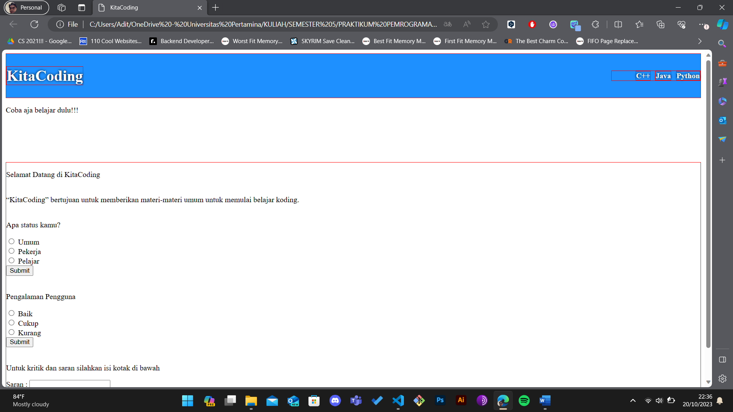

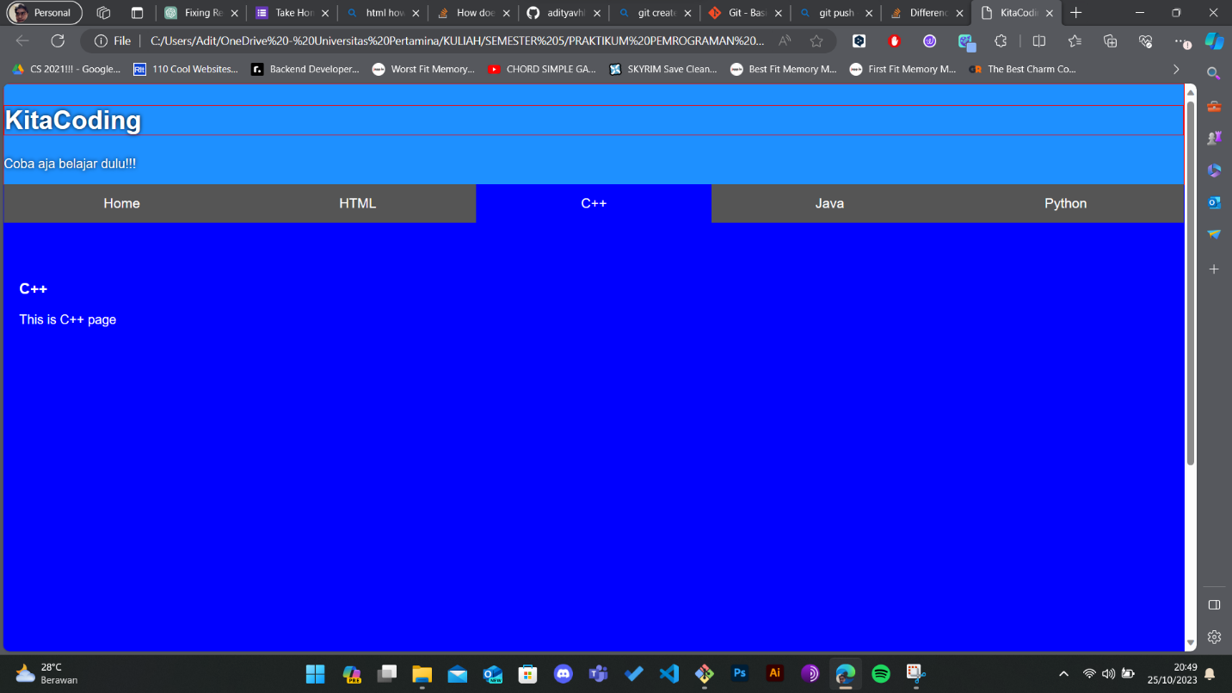Gambar take-home-task-3

Gambar take-home-task-4

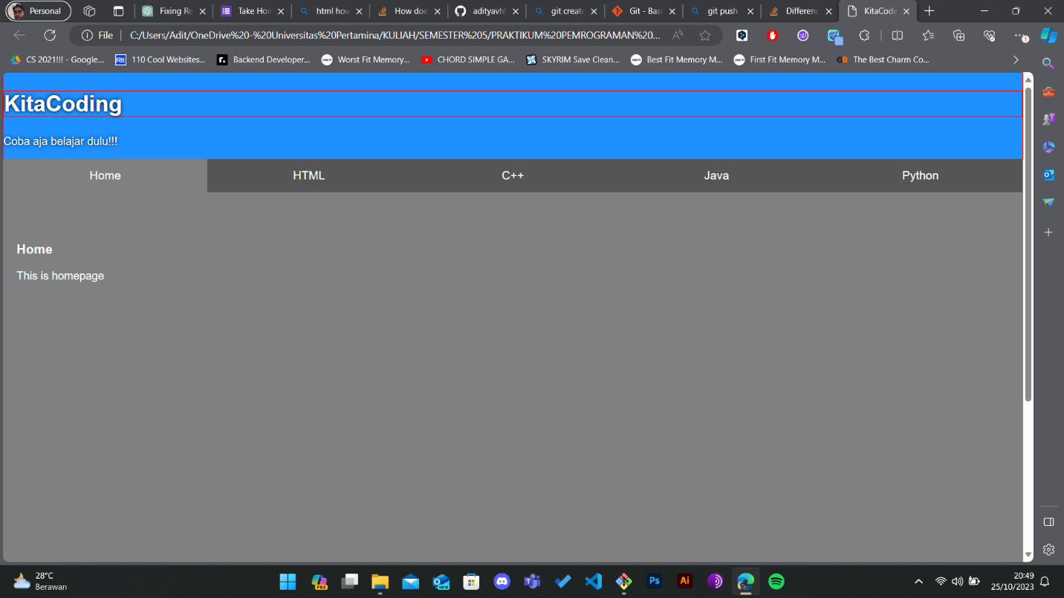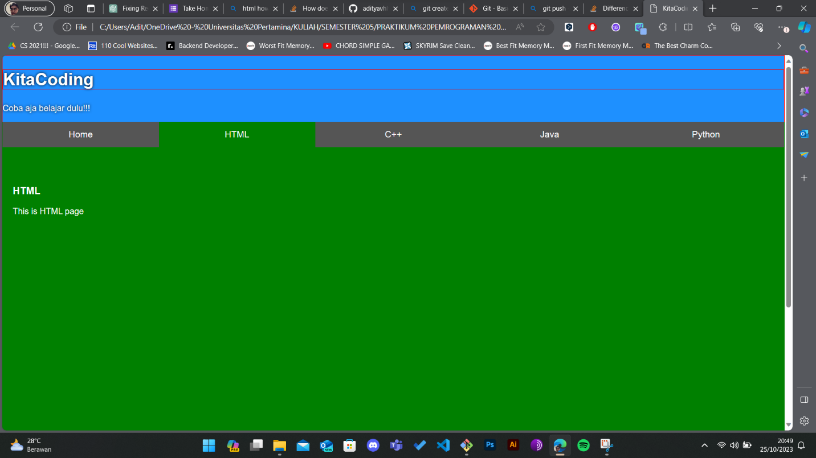Gambar take-home-task-4

Gambar take-home-task-4

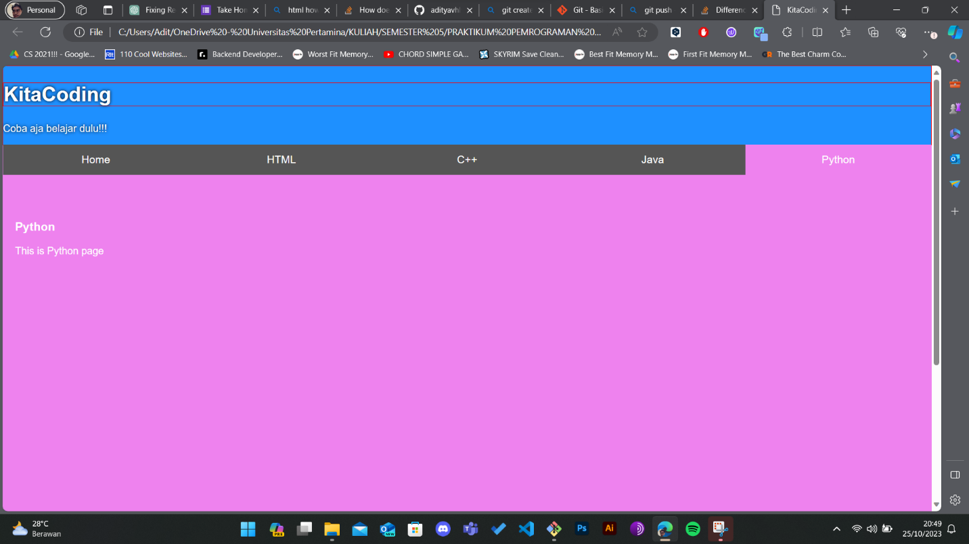Gambar take-home-task-4

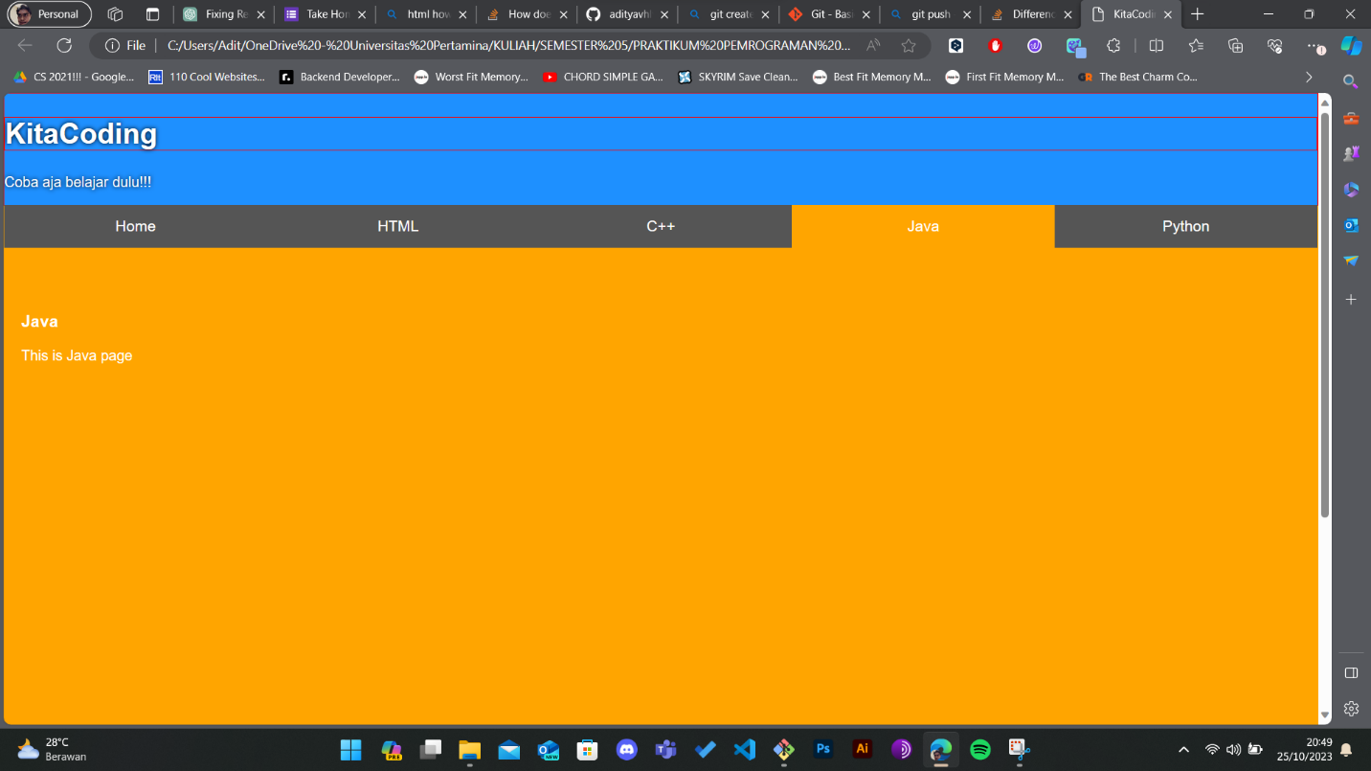

Gambar take-home-task-4

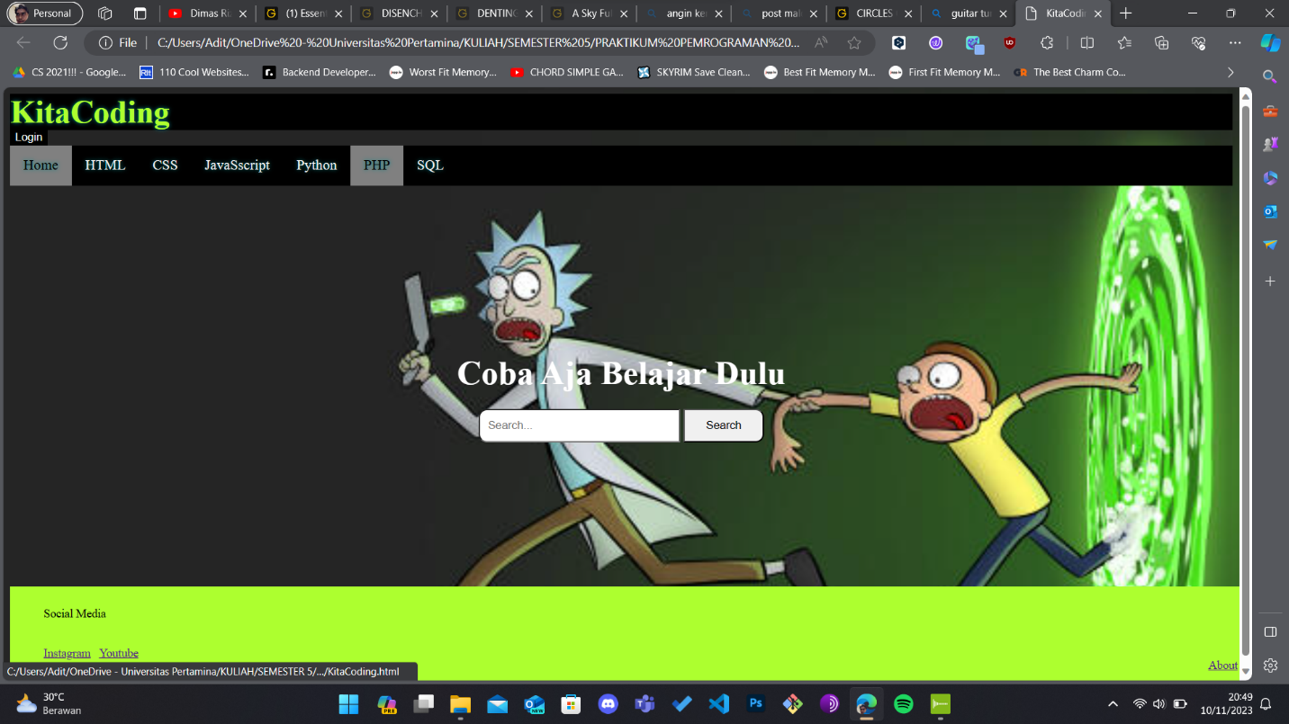Gambar take-home-task-5

Gambar take-home-task-6

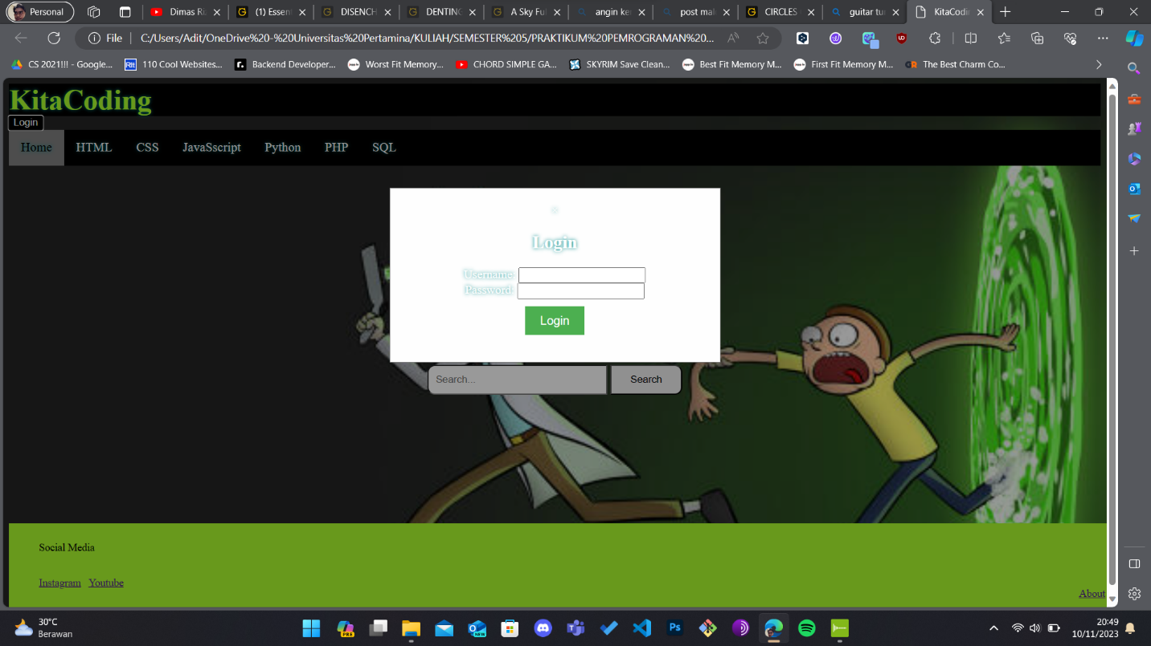

Gambar take-home-task-6

Gambar take-home-task-7

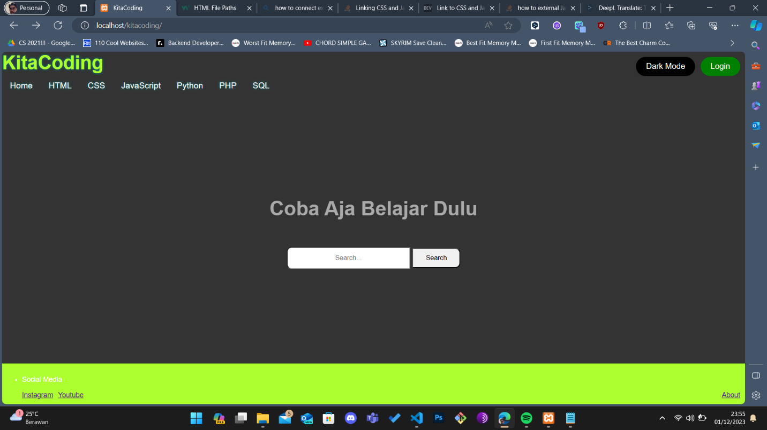

Gambar take-home-task-7

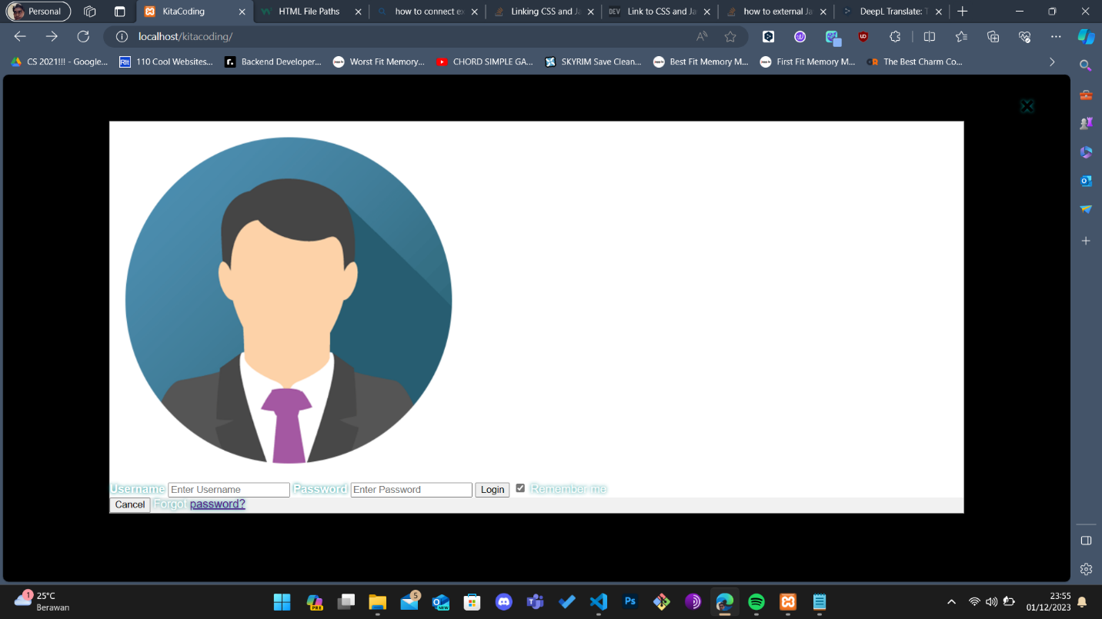

Gambar take-home-task-7

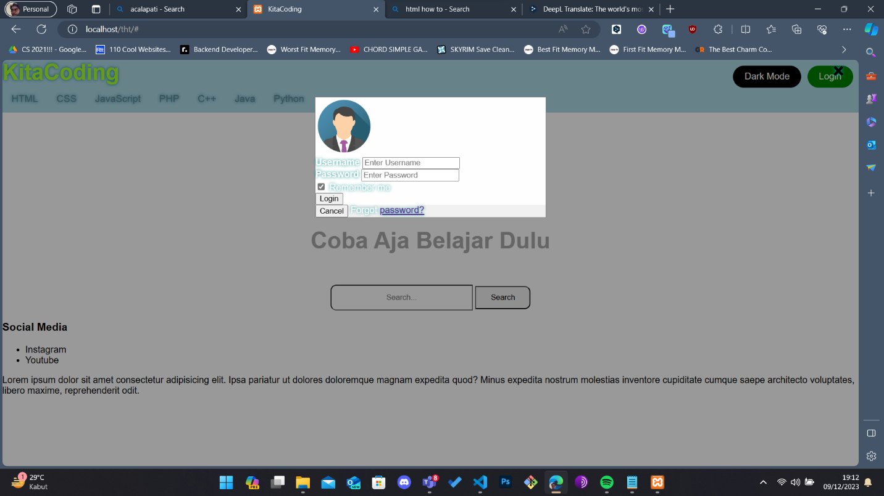

Gambar take-home-task-8

Gambar take-home-task-10

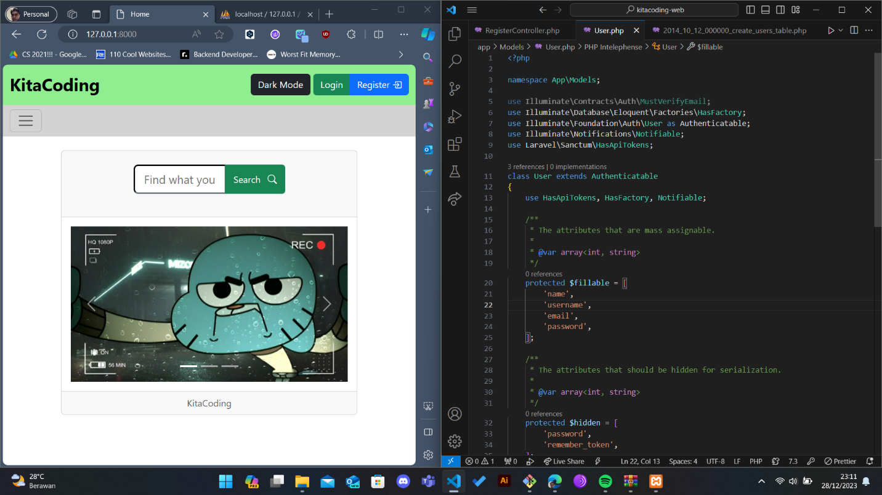

Gambar take-home-task-11

Gambar take-home-task-11

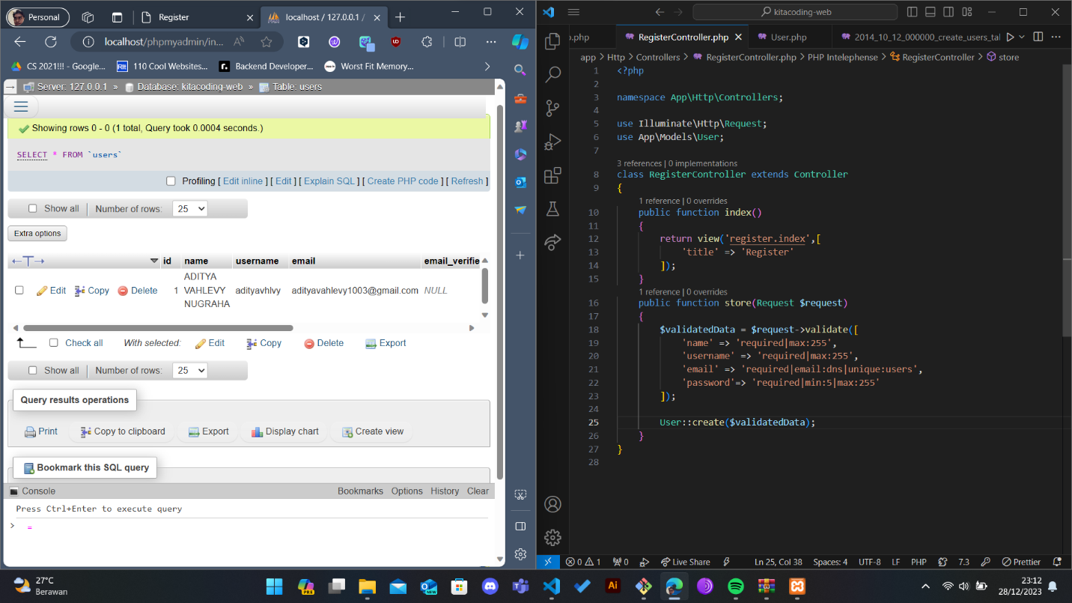

Gambar take-home-task-11

# BAB 4 PENUTUP

## KESIMPULAN

Dalam era digital ini, pemrograman telah menjadi keterampilan penting yang diperlukan oleh banyak orang. Namun, banyak pemula menghadapi kesulitan dalam memulai belajar pemrograman karena kurangnya sumber belajar yang ramah pemula. Untuk mengatasi masalah ini, penulis menciptakan website "KitaCoding" yang bertujuan memberikan akses kepada orang-orang yang ingin belajar pemrograman dengan cara yang sederhana, terstruktur, dan mudah dimengerti. Website ini tidak hanya menyediakan materi-materi tentang sintaksis dan logika pemrograman, tetapi juga memberikan pemahaman tentang konsep-konsep mendasar. Selain itu, "KitaCoding" juga berfungsi sebagai komunitas di mana para pemula dapat saling mendukung dan belajar bersama melalui forum diskusi, sesi tanya jawab, dan proyek kolaboratif. Dengan adanya "KitaCoding", diharapkan lebih banyak orang dapat memasuki dunia pemrograman, meraih kesuksesan dalam karier teknologi, dan berkontribusi pada perkembangan inovasi di masa depan.

## 

## DAFTAR PUSTAKA

<https://www.w3schools.com/html/html_css.asp>

[HTML and CSS (geeksforgeeks.org)](https://www.geeksforgeeks.org/web-technology/html-css/)

## LINK GITHUB

[adityavhlvy/Praktikum-Pemrograman-Web: Dibuat untuk kepentingan Praktikum Pemrograman Web-CS5 (github.com)](https://github.com/adityavhlvy/Praktikum-Pemrograman-Web)